**Tarea de fin de semana 3er. grado**

**Fecha: 22 de agosto de 2025**

**Nombre y Apellido: ………………………………**

**Actividades a resolver.**

1. Adivina adivinador. Usando la tabla pitagórica responde los acertijos.

* Mi cumpleaños es el día 8 multiplicado por 3 =

mi cumple es el ……………………………………..

* yo cumplo “el triple de 6” yo tengo………. años.
* Si multiplicas 5 x ……… te da 20 que es la edad de mi hermano.

1. Multiplicación y división x 10, x 100 y x 1.000
2. Resuelve los ejercicios como el ejemplo.

|  |  |  |  |
| --- | --- | --- | --- |
| Número | X 10 | X 100 | X 1.000 |
| 12 | 120 | 1.200 | 12.000 |
| 9 |  |  |  |
| 5 |  |  |  |

1. Resuelve los ejercicios como el ejemplo

|  |  |  |  |
| --- | --- | --- | --- |
| Número | : 10 | : 100 | : 1.000 |
| 12.000 | 1.200 | 120 | 12 |
| 15.000 |  |  |  |
| 30.000 |  |  |  |

1. Lee y resuelve

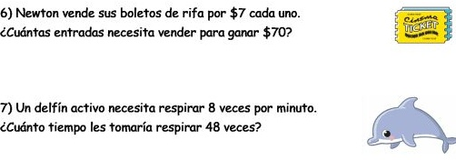

**Recordatorio:**

* Colocar nombre a las hojas.
* Estudiar las tablas de multiplicar
* Traer los materiales de estudio. En la semana hubo muchos alumnos sin su material.
* Las tareas son importantes, tanto como las actividades diarias, no se están presentando a tiempo. Por favor recordar la importancia de la responsabilidad.
* **Importante:** dialogo familiar sobre las normas de convivencia dentro y fuera del aula, desde la institución se está trabajando a través del dialogo y actividades en el área de Valores, sobre respeto, reacciones agresivas, verbales y físicas.

Por tal solicitamos su apoyo en estos temas, sumamente importantes para la convivencia escolar.

Desde ya espero contar con su apoyo.

Feliz fin de semana!!!